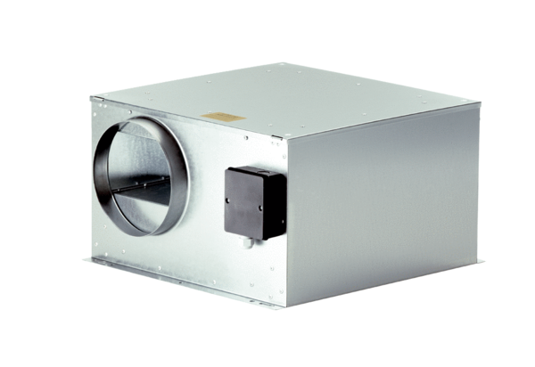Izolowany akustycznie wentylator skrzynkowy wywiewny ECR-A 16Opakowanie jednostkowe: 1 sztukaAsortyment: C
Numer artykułu: 0080.0566Producent: MAICO

